Stabiliteit Ecoboot
06-117
Gjalt Lindeboom (wb9519185) en Arnoud Stibane (wb9805274)
Samenvatting:
Om de stabiliteit van een drijvend object te kunnen vergroten wordt onderzocht of cilinders met afgesloten of geopende luchtkamers elkaar kunnen ‘helpen’ tot minder slingering. De eigenfrequentie van één cilinder wordt bepaald door de hoeveelheid aanwezige lucht. De samendrukking van de luchtkamer (de veerwerking) is echter minder dan 5% van invloed op de eigenfrequentie en demping. Hiermee is een deel van het totale probleem onderzocht en is vervolgonderzoek mogelijk.

- Inleiding
Door de groeiende wereldbevolking en stijgende waterspiegel zal in de toekomst schaarste aan ruimte, energie en (drink) water ontstaan. Stichting Ecoboot onderzoekt de mogelijkheden van wonen op zee, om deze problemen op te vangen. Aan het leven op zee zitten echter een aantal problemen waarvan één de beweging van het water is. Dit onderzoek wil een bijdrage leveren aan het stabiliseren van de Ecoboot.
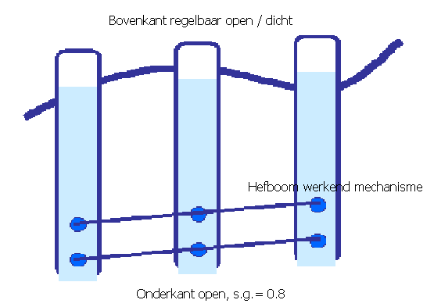De beoogde manier van stabiliseren is middels regeling van 3 drijvende cilinders die een luchtkamer bevatten en onderling gekoppeld zijn (zie figuur 1).
Figuur 1: Stabiliserende methode
- Methode
Door een heuristische (IF…THEN) regeling toe te passen op de openschakeling van de luchtkamers, is het mogelijk om de dompende bewegingen van de cilinders een heffende werking op elkaar uit te laten voeren. Hierdoor kan de slingerende beweging van het geheel gereduceerd worden. Na onderzoek aan het complete systeem is besloten om in te zoomen op kleinere onderdelen. Deze onderdelen zijn als volgt af te bakenen:
1 Cilinder-luchtkamer werking
2 Heffend mechanisme (koppeling)
3 Heuristische regelaar drie luchtkamers
waarbij ons onderzoek toegespitst is op het eerste onderdeel. Om de beweging van de cilinders later te kunnen manipuleren zal allereerst de beweging van een enkele cilinder voorspeld moeten worden. Hiertoe wordt een model gemaakt, waarna deze aan de werkelijkheid getoetst wordt in een proefopstelling. Hoofdvraag is dan wat de invloed van de luchtkamer als veersysteem op de stapresponsie van de drijvende cilinder is. Hierbij wordt de volgende hypothese gesteld:
De aanwezigheid van een luchtkamer in een aan de onderkant open, drijvende cilinder geeft door zijn verende werking een verschil van 10% in frequentie en demping vergeleken met een totaal dichte cilinder met een zelfde luchtkamer-waterkolom verhouding.
Model:
Door een stijging in het waterniveau (u) ontstaat een drukverschil met de waterkolom in de cilinder. Deze zal zorgen voor druk op de luchtkamer, resulterend in een veerkracht tussen cilinder en waterkolom ( ). Hierdoor verandert de verhouding luchtkamerhoogte –waterkolomhoogte (Ll-Lw)
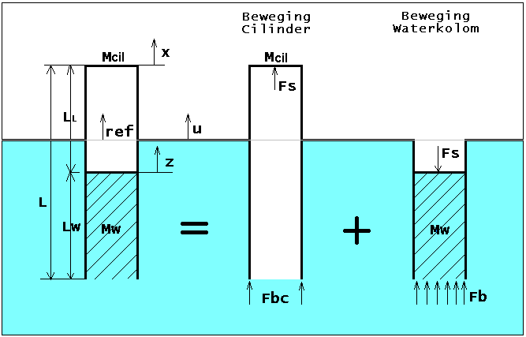
Cilinder: Waterkolom:
* bewegingen worden bekeken vanuit evenwichtsstand waarin zwaartekracht en opwaartsekracht tegen elkaar wegvallen.
Figuur 2

Modellering (Simulink) is gebaseerd op de bewegingsvergelijkingen in figuur 2 en de volgende aannames:
- In het Model wordt geen rekening gehouden met lucht- en waterwrijving
- Het water in het Model wordt stilstaand en vrij van golfkrachten of –potentialen verondersteld
- De luchtkamer wordt gemodelleerd als een massa-veer systeem, allereerst zonder demping. [ref. 1]
Metingen:
Om het computermodel te kunnen valideren wordt de werkelijke responsie gemeten met de getoonde opstelling (figuur 3). Door het gebruik van de geleiding via touw en katrollen was tijdens de metingen een extra wrijvingskracht werkende van maximaal 2.3 N.
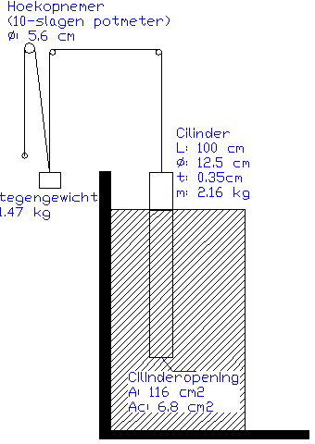
De hoekopnemer meet de baan van de verticale beweging onder een hoek. De fout die hierbij ontstaat is slechts 1,2% en wordt verwaarloosd.
Figuur 3: Meetopstelling
Een andere tekortkoming van de opstelling is dat de cilinder gemaakt is van PVC (s.g.=1.4). Om een drijvend materiaal te simuleren is gebruik gemaakt van tegen-gewicht. In realiteit zou een groter volume (nodig voor een s.g. =0.8) gepaard gaan met grotere veranderingen in opwaartse kracht wanneer de cilinder eenmaal in beweging is.

Deze opstelling zal op twee manieren getest worden:
  - Statische belasting (metingen veerconstante luchtkamer)
  - Stapresponsies (luchtkamer afhankelijkheid)
  - variërende hoogte luchtkamer
  - gevarieerde stap
  - open cilinder
Aan de hand van deze gegevens kan gekeken worden naar de geldigheid van het model. Tevens kan bepaald worden wat de veerstijfheid van de luchtkamer zal zijn, waar die van afhankelijk is en wat de invloed op verschillende stapresponsies is.
- Resultaten
Computersimulatie:
Een simulatie van een luchtkamerhoogte van 30cm laat een stapresponsie (stap: 20cm) zien (figuur 4).
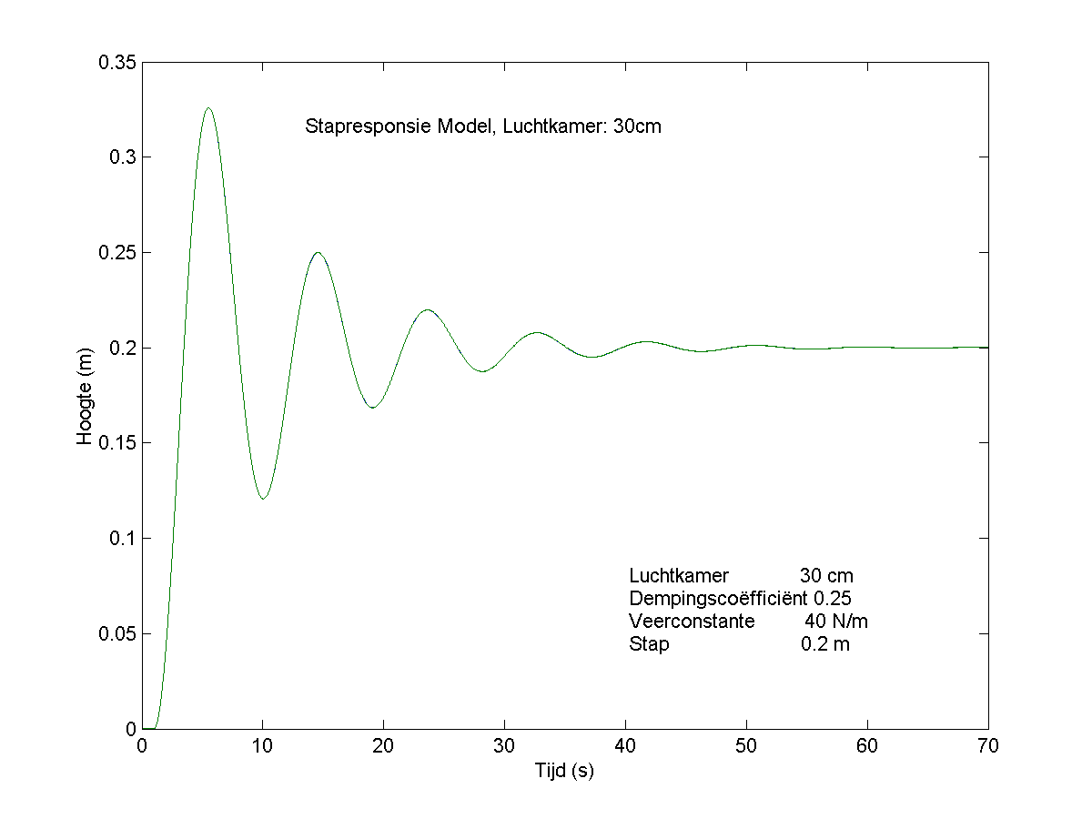
Figuur 4: Simulink Responsie

Metingen: statische belasting
Het effect van statische belasting op de cilinder is bekeken voor luchtkamerhoogtes van 20 tot 60cm. De samendrukking van de luchtkamer blijkt slechts gering (tussen 2-5% van de totale hoogte) wat resulteert in veerconstantes variërend van 3.000 tot 25.000 N/m. Een grotere luchtkamer resulteert hierbij in een kleinere veerconstante.

Metingen: stapresponsies
Vervolgens is de responsie van de cilinder op een standaard beginuitwijking (0.35m) bekeken. Hierbij zijn zes verschillende luchtkamerhoogtes getest (0-50 cm). De responsiefrequentie blijkt hierbij op te lopen van 0,2Hz tot 0,5 Hz (zie figuur 5).
Figuur 5: Stapresponsies bij verschillende luchtkamerhoogtes
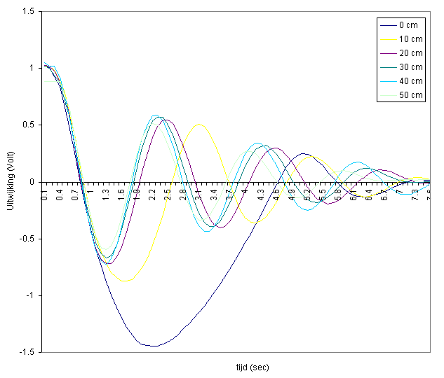

Uit andere proeven blijkt dat verschillende staphoogtes bij gelijkblijvende luchtkamerhoogte geen verandering in eigenfrequentie of demping opleveren.
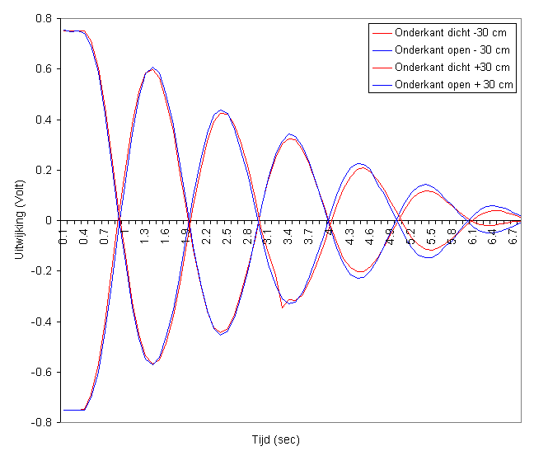
Figuur 6: Stapresponsie open en dichte cilinder
Bij een vaste luchtkamer-waterkolom verhouding (resp. 30cm en 70cm waarbij onderkant cilinder afgesloten is) blijkt duidelijk dat de invloed van de verende werking op de demping en eigenfrequentie kleiner dan 5% is (figuur 6). De dempingscoëfficiënt van het systeem is uit de metingen te bepalen op ξ = 0.1.
- Discussie en conclusies
Een aantal conclusies zijn als volgt te stellen:
- Allereerst is de gestelde hypothese op grond van deze resultaten niet aan te nemen. De slechts geringe verende werking van de luchtkamer blijkt niet meer dan 5% verandering teweeg te brengen in de responsie van de drijvende cilinder.
- Uit de metingen blijkt dat de extra oscillerende massa van de waterkolom (t.g.v. een kleinere luchtkamer) aanzienlijke veranderingen voor de eigenfrequentie meebrengt.
- Hoewel kwalitatief de resultaten redelijk overeenkomen tussen het computermodel en de werkelijkheid is voor ons onduidelijk waardoor de kwantitatieve verschillen (tot een factor drie) optreden. Mogelijk spelen extra wrijvingsinvloeden of het effect van het tegengewicht in onze opstelling een rol.
Met de kennis uit de experimenten kunnen verbeteringen gemaakt worden in het model: bijvoorbeeld exactere waterdemping en weglaten van luchtkamersimulatie als veer.
Onderzocht is wat de verschillende eigenfrequenties zijn bij wisselende luchtkamers. Bij het ontwerpen van een stabiliserende regeling kan hiervan gebruik worden gemaakt.
Metingen aan de open cilinder zijn niet bruikbaar omdat de opwaartse kracht op de cilinderwand vrijwel gelijk is aan de wrijving in de opstelling. Bij een gesloten cilinder zijn de opwaartse krachten minimaal een factor 10 groter dan de wrijvingskrachten en blijkt de opstelling dus bruikbaar.

- Aanbeveling vervolgonderzoek
De karakteristiek van een enkele drijvende cilinder en de werking van zijn luchtkamer is nu onderzocht. Hiermee is de eerste bouwsteen van het totale stabiliseringsprobleem gevormd. Een volgende stap is een regeling tussen diverse vormen (verschillende luchtkamers, open/dicht) van deze bouwsteen
Referenties:
[1] Cheung, K.F., Phadke, A.C., Smith, D.A., Lee and S.K., Seidl, L.H., “Hydrodynamic response of a pneumatic floating platform,” Ocean Engineering 27 (2000) 1407-1440.

